Методы определения технологического развития цивилизаций

Путько Степан Анатольевич

Авиационный техникум федерального государственного автономного образовательного учреждения высшего образования «Самарский национальный исследовательский университет имени академика С.П. Королева»

(Самарский авиационный техникум)

Метод определения технологического развития цивилизаций измеряется в соотношении количества потребляемой энергии и рангу, однако, присвоенные значения шкалы это абсолютные величины.

Первый тип по Шкале Кардашева развит до преобразования всей получаемой планетой энергии из космоса, в нашем случае - падающий на планету свет. За 100% даётся неранговая единица. Второй тип предполагает колонизацию своей системы и возможность использования энергии всего Солнца. Это вторая единица. Третий тип в ~10 миллиардов раз могущественнее предыдущего, пользуясь плодами всей галактики, по крайней мере, их солнц. В настоящее время мы имеем значение в 0,73 единицы и это за счет использования нефти.

Учитывая прогнозы Кардашева, рассмотрим возможность применения устройства односторонней передачи тепла (далее - ОУПТ). Устройство односторонней передачи тепла - это экспериментальная система, действие которой временно подтверждено только на симуляторе и основано на чередующихся молекулах крайних температур агрегатных переходов в сильном магнитном поле, полюса которого указывают на направление потока. Для быстродействия системы необходимо вещество с чрезвычайно низкой теплоёмкостью. Увеличенная теплопроводность не обязательна, но металлы рекомендуются.

Принцип действия ОУПТ: две группы молекул разных температур находящиеся в вакууме с возможностью свободного полёта поляризуются магнитным полем и встают в шахматном порядке (плюс к минусу). При увеличении силы поля молекулы сжимаются, образуя осязаемый мост, внутри которого осуществляется односторонняя передача тепла без смешения температур внутри. С входа у моста преобладают холодные частицы с пустотами, а у выхода - горячие. Увеличенная размерность системы будет гарантировать надёжность и объём передаваемого тепла.

Таким образом, ОУПТ позволит создать замкнутую паровую турбину, что позволит приблизить систему к концепту вечного двигателя. При этом возникнет необходимость соблюдения множества серьезных условий, а именно:

* Вакуумная термоизоляция. Страшный враг турбины – атмосфера и различные жидкости. В нашем случае не должно быть никакого вмешательства извне. Следовательно, необходимо обеспечить абсолютную автономность ОУПТ, достижение которой в ближайшие годы невозможно. К тому же запас прочности нынешних материалов не позволит просуществовать турбине больше 30 лет;
* Гравитация – одна из серьезных проблем для ОУПТ, которое не должна соприкасаться с чем-либо. Единственным решением выступает магнитная подушка, но это лишнее потребление и снижение КПД устройства.

Исполнением ОУПТ является термоядерный двигатель.

Ядерная энергетика сейчас является самым перспективным и безопасным вариантом добычи электричества. В представлении обывателя это нечто технологичное и большое, однако, это обычная паровая машина на ядерной батарейке. Использование урана позволяет экономить на бензине\угле, при этом не наносит вред окружающей среде.

Солнечная панель - гладкая кремниевая пластина, выделяющая энергию, при попадании фотонов света. Долговечная, хоть и не постоянная подпитка.

Совмещая ядерную энергетику и солнечную панель, получим улучшенную версию ядерного реактора с нейтронным поглотителем: реакторную камеру с расходуемым топливом, подвижные направляющие экраны и коридор «принятия» с турбиной на выходе. Естественно, эта установка защищена от испускаемой радиации и тепла метровым слоем дистиллированной воды.

Камера с топливом - квадратная изолированная комната с отражателями нейтронов. Они нацелены на топливо, ускоряя реакцию, но часть направлена в коридор, для отведения тепла и исключения риска детонации, контролируя нагрев ядра углом наклона. Таким образом, появляется возможность манипуляции скоростью нагрева и распада, в нашем случае это аварийно зависимые величины.

Коридор «принятия» - направляющая комната с множеством пластин из кремния или иных подходящих по свойствам элементов, расположенные вглубь от более термостойких к легкоплавким. Завершение ряда естественно будет выполнено из радиостойкого материала с нейтронным отражателем для зацикливания системы и небольшим выводом.

Пластины состоят из гранулированного кремния, это облегчаетт замену пластин, позволяя «досыпать» расходник автоматически, без привлечения персонала и разгерметизации. Кремний находится в прямоугольном контейнере с выраженными рёбрами, оболочки, способной пропускать частицы перпендикулярно движению и отражателей вдоль.

И, наконец, обычная турбина для конвертации тепловой энергии в электрическую через генератор. Про неё сказать особо нечего, эта та часть, которую давно освоили, и инновации её не коснулись.

Принцип работы - ядерное обогащенное топливо начинает распадаться, как и в обычном реакторе, но вместо гашения нейтронов, перенаправляем их на пластины, из которых нейтроны выбивают с орбит ядер различные частицы, создавая разность потенциалов на краях пластин. Тепло от пластин отводится по змеевику с хладагентом на турбину. Таким образом, синергируют разные установки, добывая электричество сразу двумя методами.

Сооружение подобной машины возможно прямо сейчас. Однако необходимо учесть стоимость структуры. Рабочая температура такого реактора завышена, по сравнению с ядерным «обычным» реактором, где лимит в 1600 градусов обусловлен пределом прочности циркониевых труб. В нашем случае держатель активного вещества будет из более тугоплавкого металла - вольфрама. Иначе придётся расположить уран прямо на нейтронном отражателе, а это неминуемый взрыв в течении минуты. Следует отметить, что ОУПТ герметично и достать из него ничего нельзя.

Используя свободные нейтроны, мы фактически можем добывать энергию из достаточно большого списка стабильных элементов, подходящих по температуре плавления. Как и любой генератор, ОУПТ может выступать в роли двигателя, точнее - ядерного реактивного двигателя для космического корабля. Чтобы это осуществить потребуется произвести небольшой ряд изменений, а именно:

* убрать поглощающие материалы в конце коридора, что даст свободный отток нейтронов в вакуум и саму реактивную тягу;
* несколько продлив коридор и, используя трубчатые алгоритмы размещения нано-катализаторов установить ОУПТ, забирающее из инертного газа, сквозь которое проходят нейтроны, тепло;
* запастись терпением, ведь тяга двигателя мала, но чрезвычайно долговечна;
* не запускать по направлению к живым планетам, так как их настигнет смертельная доза радиации;
* один из важнейших пунктов в покорении космоса - охлаждение. Вопреки убеждениям, что в космосе холодно могу лишь сказать, что там неоткуда брать тепло и поэтому мы лишь его излучаем, тем самым охлаждаясь, ничего не получая взамен. Это легко исправить даже в масштабе ядерного реактора, направив ОУПТ от первого к механизму.

Рассмотрим следующий тип развития цивилизации - безопасное применение сферы Дайсона. Строительство Сферы Дайсона, чья надёжность обратно пропорциональна размерам, а именно - пояс солнечных панелей вокруг звезды, в частности Солнца с единственной целью - сбор и преобразовании энергии.

Чтобы достичь второго тира - не обязательно портить Солнце, либо создавать лишние нагромождения вокруг, достаточно активировать второе солнце нашей системы - Юпитер. Это газовый водородный гигант, а не планета, ввиду отсутствия четкой поверхности. Возобновить термоядерный синтез возможно не только у Юпитера, это можно сделать и с другими двумя не-планетами: Сатурн, Уран. Юпитер в первую очередь больше, да и работать с ним проще - увеличив массу всего на 7900% с сохранением экваториального радиуса гиганта. Нас это не устраивает, и в качестве эксперимента мы собираемся Юпитер сжать, а при помощи калькулятора вполне возможно определить во сколько раз. Средняя плотность Юпитера 1.327 кг\м3.   
Объём 1.43128\*10^15км. Масса 1,8986\*10^27 кг. Формула плотности - р=m/V. Нам надо сохраняя объём увеличить массу в 79 раз. Плотность 1.326 кг\м3 умножаем на предполагаемый коэффициент 79 и получается 104,754. Делим эту плотность на массу 1,8986 и получаем объём 55,1743389.

Подставляем в формулу нахождения радиуса из объёма R=sqrt3(3V/4Pi) и получается 2.3616534886352 километра. Это уменьшение радиуса Юпитера почти в 30 тысяч раз. По предварительным оценкам нам не потребуется и такого сжатия, ведь при такой плотности и движению столь огромных масс будет выделяться огромное количество света, и именно этот, включая фактор плотности, что является решающим в создании звезды.

Триометральный Конденсатор Массы (далее - ТКМ) это квантово - деструкционный механизм сжатия. Уменьшает в объёме любую материю, извлекая тепло. Применяется для коллапса звёзд и их безопасного перемещения. Разные виды излучения по типу гравитации, света и радиации блокируются при помощи Резонирующей Оболочки Выборочной Деструкции (далее – РОВД). Состоит из трёх пар типовых устройств параллельно координатам с объектом в центре.

РОВД – это поверхность сжимаемой материи, чья плотность многократно увеличена под действием Генератора Резонансных Частот (далее – ГРЧ). ГРЧ в состоянии резонанса позволяет другим атомам сдвинуться ближе или усилить действие гравитации, по-другому.

Самой плотной частью ТКМ является поверхность. Деструктуатор лишь даёт материи сжаться и создать щит, а как таковой конкретной защиты у механизма нет. Притяжение поверхности с одной стороны столь велико, что не даёт оторваться противоположной.

Режимы работы ГРЧ.

Мы провели симуляцию механизмов выше и вывели несколько режимов работы ГРЧ: накопительный (коллекторный), стабилизирующий, деструктуация.

Коллекторный тип подразумевает фиксацию радиуса ТКМ для его дальнейшего «откармливания». В этом режиме вытянуть энергию при малой массе нельзя, это существенно начнёт снижать температуру и увеличит, если не превзойдет затраты на удержание размеров, ввиду наличия факта расширения объектов при нагреве и сужения, вследствие остывания.

Стабилизирующий режим требует меньше всего энергии, его основная цель - поддержание температуры независимо от потребления, это значит, что ГРЧ будут сжимать, разогревая ядро до необходимой отметки и выше, всегда с расчетом на запас. Как пример эффективности, в масштабах изначально сжатых объектов размером менее Луны втрое, не будет наблюдаться визуального изменения размера объекта при суточном потреблении планеты в секунду на протяжении нескольких лет.

За время, проведенное в астрономическом симуляторе мы вывели время падения температуры объекта с учетом нейтринного охлаждения для шара массой 70 тонн и радиусом 5.88 метра и изначальной температурой в размере ~3.3^10K. Полный цикл работы такого ТКМ составляет примерно 3.2 года, но стоит учесть чрезмерные всплески энергии в первый месяц, когда температура падает на 3 порядка. Напомню, что данное явление обосновано пассивным охлаждением, которое мы можем сдерживать искусственным расширением оболочки, и скоростные характеристики которого можно увеличить, но это уже свойства третьего нестабильного режима.

Последний режим позволит, имея большое количество ГРЧ и «подопытных» астероидов запустить ТКМ при помощи розетки. Настройка ГРЧ нацелена на минимальное сжатие до предела Оппенгеймера — Волкова, заключающегося в гравитационной границе сжатия объекта перед необратимым превращением в черную дыру. Активация этого монстра позволит выжать всю энергию из материи за сравнительно маленький промежуток времени, однако потребителем её не может выступить никакой иной прибор, как ГРЧ большего объекта. Выжимка столь колоссального тепла позволит запустить рядом стоящий ТКМ, который, в свою очередь, сможет проделать тот же трюк со своим объёмом, и за 8 скачков (предположительно) приступить к стабилизации самого Солнца.

Минусы такой выжимки очевидны, из них можно особенно выделить крайнюю нестабильность, связанную с уменьшением действия щитов РОВД на 83%, оправданием чего является лишь экономия ресурсов.

Крайне не рекомендуется это проверять, но чтобы узнать через какое время работы в таком режиме получить черную дыру, необходимо от плотности Нейтронной звезды отнять вашу плотность и делить на формулу нахождения объёма шара без учета радиуса.

Для примера возьмём плотность Солнца, она равна 1.4кг\см^3.

(1000-1.4)\*(4/3\*pi)=4180.8 секунд, 69.8 минут или 1.16 часа.   
Для сравнения Луна с большей плотностью, равной 3,34кг\см^3 продержится на 18 секунд дольше. Во внимание стоит принять факт того, что щиты РОВД ещё будут активны. В таких масштабах они ещё могут вывести объект из состояния Черной Дыры за большее расчетное время, но если время истощения меньше подопытного объекта, то сжатие не успеет дойти до плотности ЧД и перестанет сжиматься. Если быть точным, то на дальнейшее сжатие потребуется больше энергии, чем предполагает данный режим, а это примерно 0,51% от максимального выхода, и сжатие остановиться само по истечении запасов. Сразу после передачи тепла пойдёт произвольное расширение объекта до изначального размера с температурой близкой к абсолютному нулю.

Опережая опасения потери контроля случайно созданной Черной дыры можно сказать, что это невозможно. Вещество в пределах РОВД полностью сдерживается и никак не может выбраться за его пределы, даже если вы являетесь проколом в квантовой физике, названной позже сингулярностью. Материя внутри ТКМ и близко не приблизится к пределу Оппенгеймера — Волкова ввиду соблюдения автоматикой элементарной техники безопасности. Также вокруг объектов с похожими свойствами присутствует искривление пространства времени, которое искусственно замедлит пусть и необратимый процесс на многие тысячелетия. Этого нам хватит, чтобы придумать решение или просто тратить больше энергии, чем способен производить этот процесс.

Приложение

График классификации возможных состояний нейтронных

по плотности и массе

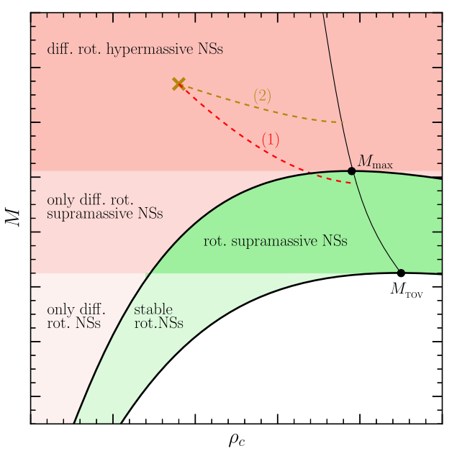  
Квазар до стабилизации

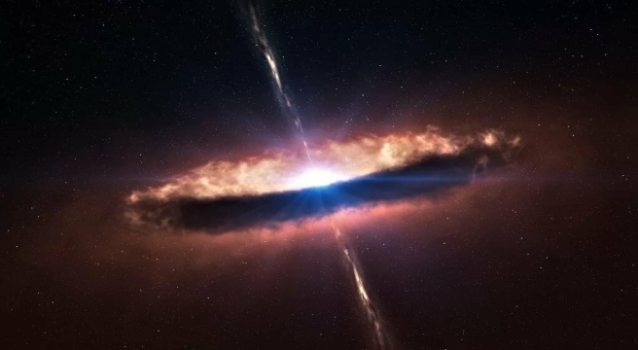

Визуальный прототип ТКМ с допущением в отображении РОВД.

(Квазар после стабилизации)

